MUĞLA SITKI KOÇMAN ÜNİVERSTESİ
KÖYCEĞİZ SAĞLIK HİZMETLERİ
MESLEK YÜKSEKOKULU

STAJA BAŞLIYORUM
STAJYER ÖGRENCi iÇiN STAJA BAŞLAMA KILAVUZU

İçindekiler

STAJ BAŞVURUSU İŞLEM BASAMAKLARI .................................................................................................... 2

STAJA BAŞLAMAK İÇİN İSTENEN SOSYAL GÜVENLİK KURUMU PROVİZYON BELGESİ............................... 3

SPAS(Sağlık Provizyon Aktivasyon Sistemi) Müstahaklık Sorgulama ........................................................ 3

ASGARİ STAJYER ÜCRETLERİ VE DEVLET KATKISI ........................................................................................ 5

İŞLETMELER ÖĞRENCİ VE KURUM NE YAPACAK? ....................................................................................... 6

1

STAJ BAŞVURUSU İŞLEM BASAMAKLARI

1- Staj yapmayı düşündüğünüz işyerleri ile iletişime geçiniz. İlan edilen staj başlama tarihlerinde sizi staj için kabul eden işyerini akademik danışmanlarınız veya bölüm ve program başkanlarınız ile değerlendirerek hakkında olumlu görüş aldığınız işyerini kesinleştiriniz.

2- Uygun bir işyeri belirledikten sonra Yüksekokulumuz Öğrenci İşleri
İrtibat Bürosu’ndan ücretsiz olarak verilen Staj Onay Formun ve İş Yeri Staj Sözleşmesini alınız.

3- Aldığınız Staj Onay Formu ve İş Yeri Staj Sözleşmesini gerekli yerlerini doldurarak staj yapacağınız işletmeye kaşeletmeyi ve imzalatmayı unutmayınız.

4- Staj Onay Formu ve İş Yeri Staj Sözleşmesini üzerindeki işletmenin ünvan, adresi staja başlama ve bitiş tarihlerinin tam ve doğru olmasını sağlayınız.

5- Staj Onay Formundaki staja başlama ve bitiş tarihlerinin Yüksekokulumuzda ilan edilen tarihlerle uyuşmasına dikkat ediniz.

6- Staj yapacağınız işletmenin onayladığı Staj Onay Formunu danışmanınıza İş Yeri Staj Sözleşmesini Yüksekokul Müdürüne onaylatınız.

7- Sosyal güvenlik kurumundan onaylı provizyon belgesini alınız. Ayrıntılı
bilgiye bir sonraki sayfadan ulaşabilirsiniz.

8- Onaylı belgelerinizi stajdan sorumlu yüksekokulumuz personeline ilan edilen başvuru tarihlerini geçirmeden teslim ediniz.

9- Sorularınızı akademik danışmanlarınıza yönelterek aradığınız cevaplara ulaşabilirsiniz.

10- Stajınızın bilgilerinizi uygulayabileceğiniz ve yeni bilgiler
öğrenebileceğiniz bir dönem olmasını dileriz.

STAJA BAŞLAMAK İÇİN İSTENEN SOSYAL GÜVENLİK
KURUMU PROVİZYON BELGESİ
Duyuru panolarında ve Yüksekokulumuzun ilan yerlerinde belirtilen staja başlama dönemlerinde staj yapmak isteyen öğrencilerimizden istenen sosyal güvenlik kurumu (SGK) provizyon belgesi doğrudan SGK il müdürlüğüne veya bazı ilçelerde bulunan sosyal güvenlik merkezlerine (SGM) şahsen başvurarak alınabilmektedir.

Bu işlem öğrencilerimiz açısından büyük bir zaman kaybına yol açmaktadır. Başvurunun stajın başlama tarihinden önce belirli dönemler aralığında yapılıyor olması özellikle il SGK müdürlüğünün iş yükünü staj başvuru döneminde yığılmalar olduğu için çok arttırmaktadır.

Öğrencilerimiz isterlerse e-devlet kapısından da bu işlemi gerçekleştirebilirler.

GİRİŞ YAPACAĞINIZ ADRES : www.turkiye.gov.tr

E-Devlet kapısından:

1) Size an yakın bir PTT şubesine üzerinde Türkiye Cumhuriyeti kimlik numarası yazılı
nüfus cüzdanınız ile müracaat ederek size özel şifrenizi temin ederek giriş
yapabilirsiniz.
2) İnternet bankacığı işlemi gerçekleştiriyorsanız bankanızın internet bankacılığı web
sayfasından e-devlet linkini kullanarak giriş yapabilirsiniz. 3

SPAS(Sağlık Provizyon Aktivasyon Sistemi) Müstahaklık Sorgulama
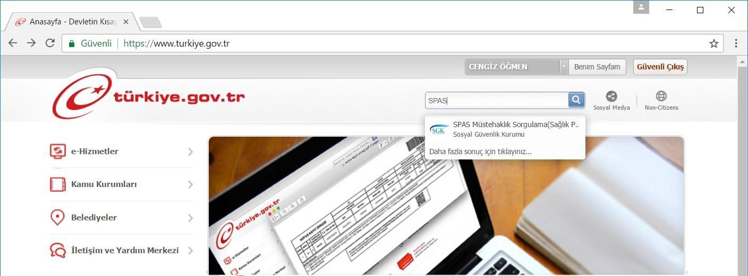E-Devlet kapısından giriş yaptıktan sonra aşağıdaki görselde(ekran görüntüsü) bir numaralı ok ile belirtilen ara çubuğuna SPAS yazarak aramayı gerçekleştiriyoruz.

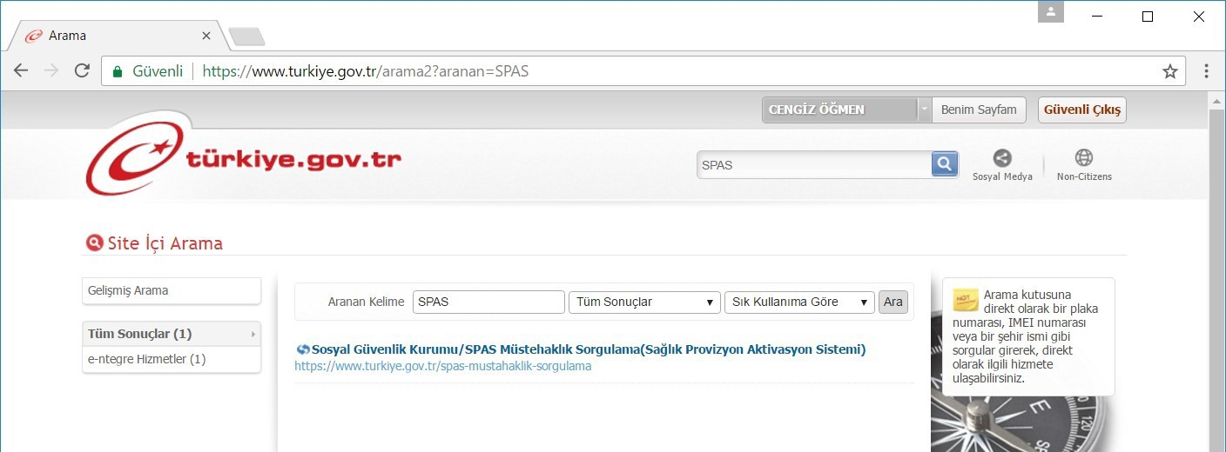Aşağıda yer alan arama sonuç ekranında iki numaralı okla gösterilen linke tıklıyoruz.

Ulaşılan sonuçları 3 numaralı okla gösterilen yazdır butonuna basarak alıyoruz. Bulunduğumuz ortamda fiziksel yazıcı yoksa daha sonra çıktı almak üzere yazdırma dosyası biçiminde kaydedebiliriz. Dosyamızın çıktısını uygun zamanda ve yerde alabiliriz.

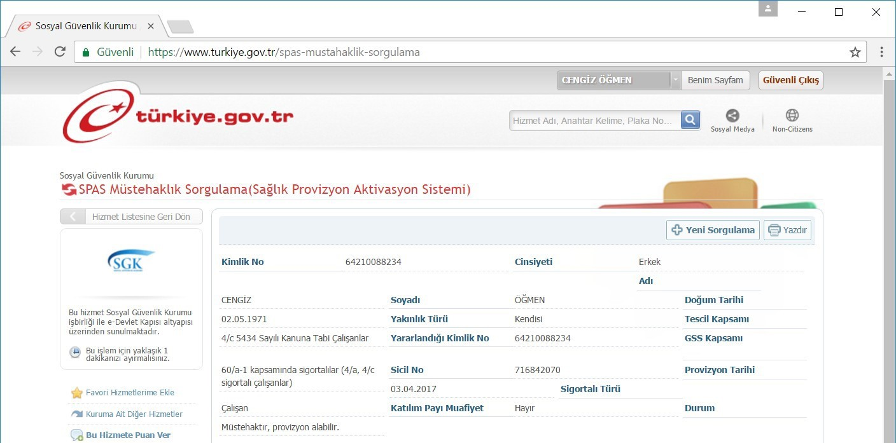4

Doğrulama kodu olmayan bir sayfa olduğu için beyan edilen bilgilerin doğruluğu yasal olarak öğrencinin sorumluluğundadır.
3

ASGARİ STAJYER ÜCRETLERİ VE DEVLET KATKISI

Zorunlu staj kapsamında staj yapan tüm üniversite öğrencilerine 2019 yılında

işletmeler ve kamu tarafında 548,70 TL’den daha az maaş ödenemeyecek.
Resmi gazetede 09/12/2016 tarihinde yayınlanarak yürürlüğü giren 6764 sayılı Kanun Hükmünde Kararname (KHK) ile ilgili kanunlarda yasal düzenlemeler yapılarak üniversite öğrencilerinden yasal olarak staj yapmak zorunda olanlara da 2019 yılında çalışan sayısına bakılmaksızın net asgari ücretin %30 stajyer ücreti olarak belirlenmiştir.

Bu ücretin işyerinin çalışan sayısı 20’nin altında ise 2/3’si, 20 ve üzerinde ise 1/3 devlet katkısı olarak stajyere maaşı ödeyen işletmeye Türkiye Cumhuriyeti Devleti tarafından ödenecektir. Stajyer ücretinin devlet desteğini İŞKUR işsizlik sigortası fonundan verecek ve
üniversiteler işletmenin hesabına yatıracaktır.

2019 STAJYER MAAŞI / DEVLET DESTEĞİ
ÖZEL İŞLETME | STAJYER MAAŞI | DEVLET KATKISI
20’DEN AZ PERSONELE SAHİP | 548,70 TL | 365,82 TL
20 VE DAHA FAZLA PERSONEL | 548,70 TL | 182,91 TL
Kamu Kurumlarına Devlet Desteği verilmeyecektir. Stajyer Maaşı 548,70 TL’dir

Yaz aylarının yaklaşmasıyla birlikte işletmelerde öğrencilerimizin staj dönemleri ve işlemleri de başlamış oldu. Böylece 2019 yılı sonuna kadar staj yapan öğrencilerin 5 maaşlarının önemli bir kısmını devlet karşılayacak.

SAĞLIK SİGORTASI VE İŞ KAZASI VE MESLEK HASTALIĞI SİGORTASI

Sosyal güvenceleri olmayan öğrencilerimizin iş kazası ve meslek hastalı ile hastalık sigortası primlerini (%6) ve sosyal güvencesi olan öğrencilerimizin iş kazası ve meslek hastalığı sigortası primlerini (%1) üniversitemiz staj yapan öğrencilerimiz adına kendi kurumumuz bütçesinden karşılamaktadır.

İŞLETMELER ÖĞRENCİ VE KURUM NE YAPACAK?

İşletmeler öğrencilerin ücretlerini her ayın onuncu gününe kadar öğrencilerin banka hesabına yatıracaktır. Stajyer ücretlerinin bankadan ödenme zorunluluğu vardır.

Staj yaptığınız işletmeye kendi isminize açılmış banka hesap numaranızı (IBAN) veriniz.

İşletmenin hesabınıza ücretinizi yatırmasıyla ilgili bir problem yaşarsanız durumu en geç 24 saat içinde yazılı olarak Yüksekokul Müdürlüğümüze bildiriniz.

Devlet katkısı ise her ayın 25'ine kadar ilgili işletmenin yüksekokul müdürlüklerine bildirdiği
banka hesabına aktarılacaktır.

Öğrencilere ödenecek ücretlerden her türlü vergi dâhil hiçbir kesinti yapılamayacak. Devamsızlık yapan öğrencilerin maaşından ve devlet katkısından bu günler kesilecektir.
Stajyerin devam, devamsızlık, mesleki etik kurallar, iş disiplini vb. gibi iş yaşamına uymayan
davranış ve tutumlarının işletme tarafından Yüksekokulumuza yazılı olarak bildirilmesi gerekir.

Devamsızlık yapan, stajı bırakan veya stajı herhangi bir nedenle bırakmak zorunda kalan öğrenci durumundaki bu değişikliği en geç 24 saat içinde yüksekokul müdürlüğüne bildirmek zorundadır. 6

